Звіт
Лабораторна робота №08
Тема: Блок-схеми алгоритмів.
Розробник: студент Клименко Станіслава Олександрівна, група 120-а.
Перевірив: асистент Челак Віктор Володимирович.
Загальне завдання: розробка блок-схем для програм 7 лабораторної.
Опис програми 1:
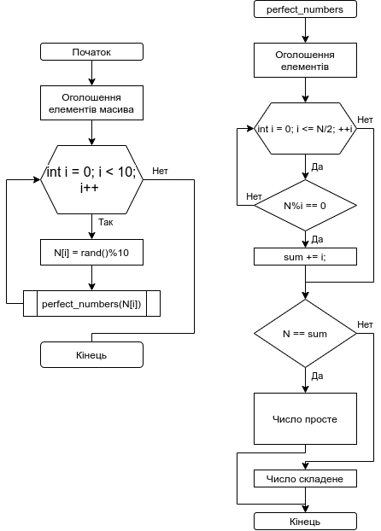
Рисунок 1 — блок-схема програми

Опис программи 2
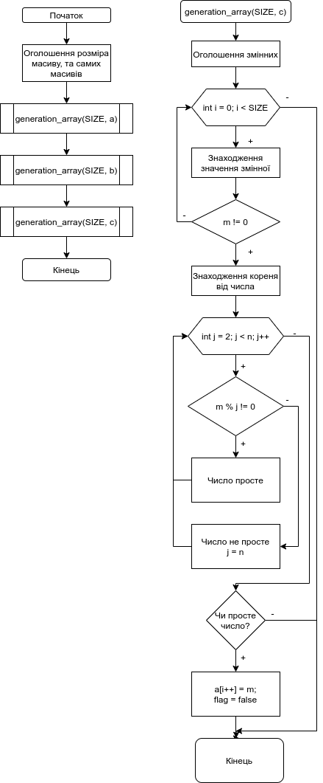
Рисунок 2 — блок-схема програми
Опис программи 3
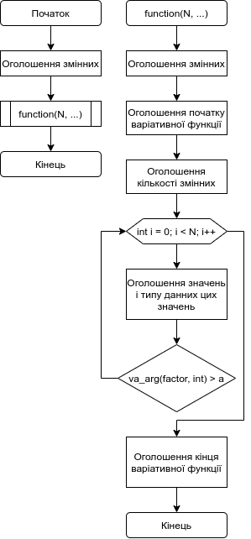
Рисунок 5 — блок-схема програми
Рисунок 6 — готова програма з постановкою точки зупину
Висновок:
Для виконання лабораторної роботи ми навчились створювати та реалізовувати блок-схеми алгоритмів функцій.

